基本作業－4B1 荷役作業
－容器の移動防止、固定（タンク車、タンクローリー、船舶）－

荷役に使用される各容器（船、タンクローリー、貨車、コンテナー、ボンベ等）は、それぞれロープやブレーキで固定されるが、陸上の設備は全て固定されており、容器が動くことによる設備の破損と、それによって引き起こされる可燃物の流出、着火の危険を防止することが重要である。

【事例１】
船舶、ローディングアーム折損、海上油流出

揚荷中の大型タンカーのローディングアームが折から強風の中で、突風（60m／sec）を受け、折損し、海上へ原油の流出が起き、漁業関係への大きな被害を発生させた。（1983.07）
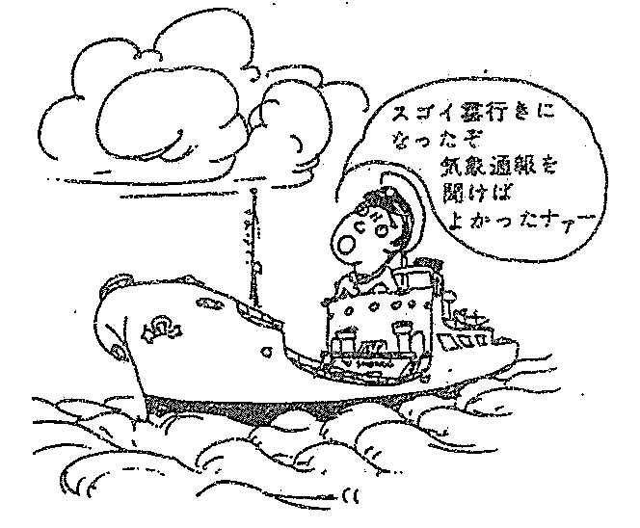
＜対 策＞
・ 気象情報のキャッチ
・ 増しロープをとる
・ 変化時の対応打合や実施
風速 15m／sec以上
荷役禁止

ローディングアーム切り離し

【事例２】
貨車・ブレーキ不良で衝突

１． 積込完了した貨車が移動し、次の貨車の積込みが準備されていた時、完了した貨車のブレーキングが弱く、下り勾配の線路により移動を始め、準備中の貨車に衝突し、準備されていたローディングアームを折損した。（1985.01）

２． 積込み完了した貨車を引出し線に引込み停車させていたが、ブレーキが弱く移動を始め、空車引込み線の切替ポイントまで移動していたのを知らず、前方で空車引込みを行い、空車を切離したためこの空車と移動した貨車が衝突脱線した。幸い、油の流出は発生しなかった。（1984.10） （同種事例 1980.09にもあり）

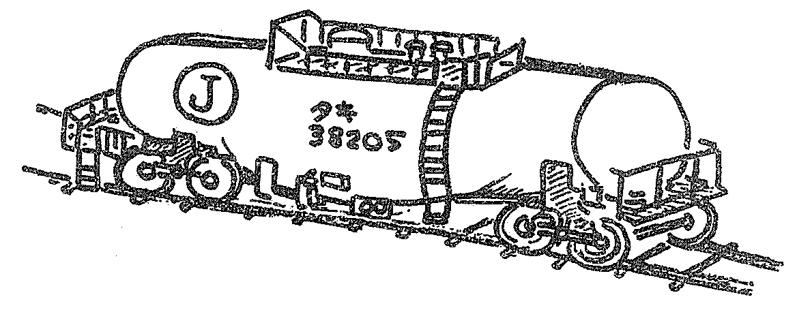

【事例３】
ローリー

LPGタンクローリーは法（高圧ガス）で車両移動防止、車止めの義務付けがされており、油、ケミカル類は工場管理として車止めの実施を行っている。

